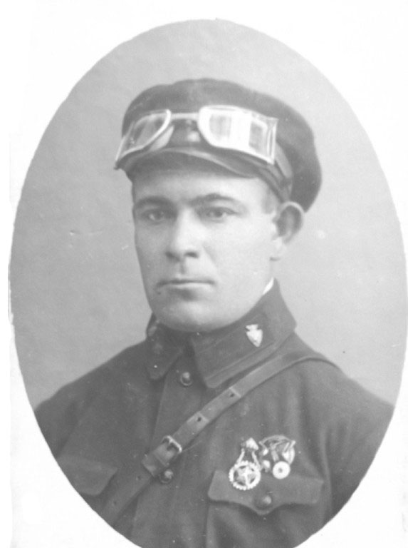

Рыбин Гавриил Георгиевич
кадровый военный танкист погиб под Смоленском. Похоронен в Братской могиле близ г. Ярцево в 1941г. (двоюродный прадед Терентьевой А.)

